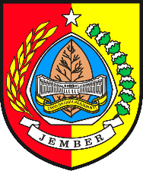**PEMERINTAH KABUPATEN JEMBER**

KECAMATAN AMBULU

DESA AMBULU

*Jl.Ronggolawe No.34 Ambulu Telp. (0336) 881128*

**SURAT KETERANGAN PEMBETULAN**

Nomor : {letter_number}

Yang bertanda tanda tangan di bawah ini, kami Kepala Desa Ambulu Kecamatan Ambulu Kabupaten Jember menerangkan dengan sebenarnya bahwa :

Nama : {name}

Jenis Kelamin : {gender}

Agama : {religion}

Alamat : {address_1}

{address_2}

Tempat Tgl. Lahir : {ttl}

Terhitung Anak No. : {kid_number}

Dari Seorang Bapak : {father_name}

Dari Seorang Ibu : {mother_name]

Alamat Orang Tua : {parent_address_1}

{parent_address_2}

Keterangan Lain : Surat Keterangan ini digunakan untuk pengurusan **{etc}**

Demikian surat keterangan kelahiran ini di buat,untuk menjadikan periksa dan mohon dipergunakan sebagaimana mestinya.

Ambulu, {date}

Kepala Desa Ambulu

**M U L Y O N O**